青春，一直在进行
外国语学院 于 乐
于乐，女，汉族，1992年10月生，共青团员，外国语学院2011级英语专业学生。曾获一等优秀学生奖学金，全国外研社写作大赛一等奖，山东省科技外语大赛选拔赛二等奖；荣获学习标兵、优秀团员、三好学生等荣誉称号。 
我是2011级英语六班的一名学生，在过去不到三年的时间里，我在农大学到了很多，收获了很多。尤其是在外国语学院这样一个学习氛围极其浓厚的大环境中，在许多良师益友的帮助下，我看到了自己这两年多来的进步，体会到了成长的无尽快乐。身为外国语学院的一份子，我始终以“登高必自”的校训来鞭策鼓励自己，勤学苦读，自立自强，让自己在前进的路上不断的奋斗前进，努力成长为外院的骄傲。
思想上紧跟党的步伐
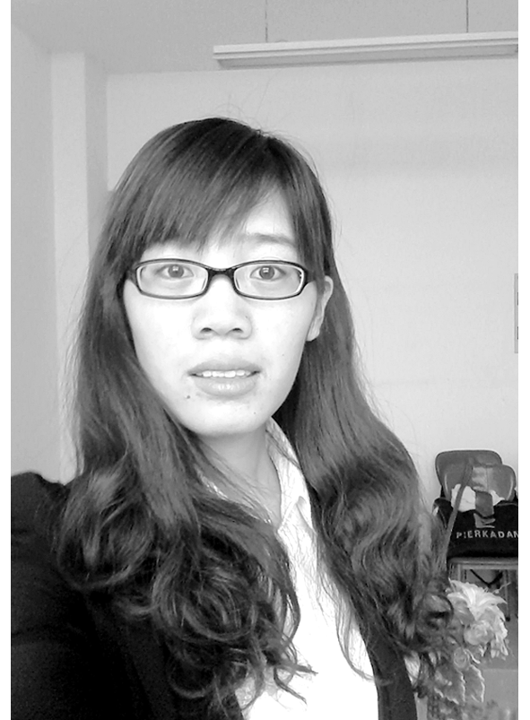
作为一名优秀团员，我始终严格要求自己，积极参加党课培训并顺利通过过了党课考试。作为班里的学习委员，在思想上我始终保持先进性，紧跟党的领导步伐，不断的学习进步，提升自己的思想觉悟性。同时积极配合班级团部的工作，尽好一名团员应尽的义务与责任。团结同学，尊敬师长，热爱祖国热爱人民，坚定不移地拥护党的领导。
作为一名新时代的大学生，我深知自己肩上的责任和重担。因此，我始终将学习放在首位，紧紧抓住每一分每一秒的时间去学习新知识，不断的丰富、武装自己的头脑。每天早上我都会早起晨读，这个习惯自大一开学以来就没变过。也正是这一良好的习惯，给了我学习上最大的收获。大一结束时，我的智育成绩取得了班级第一，年级第二的优异成果。作为班里的学习委员，我积极的为大家服务，带动班级形成良好的学习气氛，创造了班级大一一年零挂科的记录。
积极参加各种活动
大学以来，我参加了各式各样的活动。我认为不管名次如何，那至少是锻炼自己的一次机会，是展现自己的一个舞台。大一一年，我参加了合唱比赛，体操表演，校运动会，拔河比赛等等，分别获得多个奖项。在这些活动中，我学到了比比赛成绩更重要的一些东西，合作、真诚、热情，这些都是我人生路上积累的宝贵财富，都会为我的未来人生保驾护航。大二，我参加了一些学术性的活动，如全国大学生写作大赛，我的中国梦征文活动，科技英语大赛，校翻译大赛等等，这些活动在提高我的能力的同时，也让我对自己的专业和兴趣爱好有了更清晰的认识，使我更好的明确了自己未来的发展方向，定位了自己的发展目标。
家人使我更有动力
我的家在农村，父母身体抱恙，经济很拮据。从小父亲告诉我，父母会尽最大努力供我读书，但同时也要求我做人要自尊自爱，自立自强。自我懂事以来就很体谅父母的难处，初中毕业就出去打工，赚取自己的生活费。在学校，我从不与人攀比，凡事都厉行节约，从不铺张浪费，剩下的钱都买了书。书籍，是我最宝贵的财富，而家人，永远都是我内心最强大的后盾。
我的青春，一直在进行，在未来的道路上，我会一如既往，用青春谱写梦想的篇章！
【师长点评】
于乐同学始终秉承着坚定的信念，专注于学习、专业素养的提升，是一个不甘平庸，锐意进取的优秀大学生。她的踏实勤奋，她的信心满满都给老师同学留下了深刻的印象。在她身上，可以看到当代大学生的执着、自强不息。相信在未来的道路上她会尽自己的努力，做最好的自己。
外国语学院团委书记 李兵

